**TALLER N°3**

**Parte I**

**Actividad N° 1**

Mira el video sobre actividad física y alimentación.

[(230) Actividad física y alimentación | Camaleón - YouTube](https://www.youtube.com/watch?v=jsqONxiLcYM&t=31s)

**Actividad N°2**

**Pinta balón**

Ubícate libremente en el patio. Sí eres pintado deberás representar una figura con tu cuerpo.

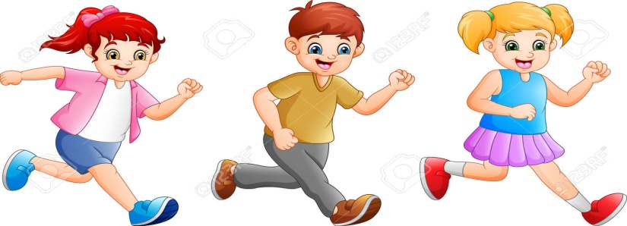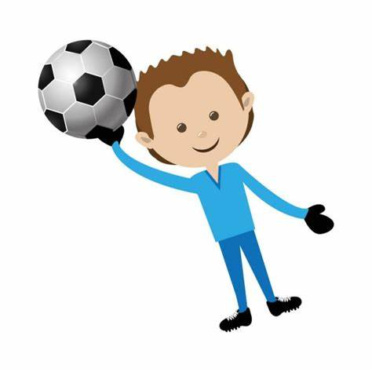

**Parte II**

**Actividad 1**

Mueve tus articulaciones.

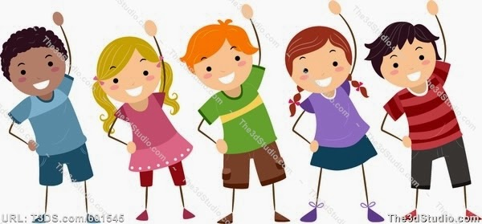

**Actividad N°2**

* Corre, salta sobre aros, vallas y obstáculos.
* Pasa la escalera de coordinación.
* Toma un balón y pásalo por debajo de la valla.

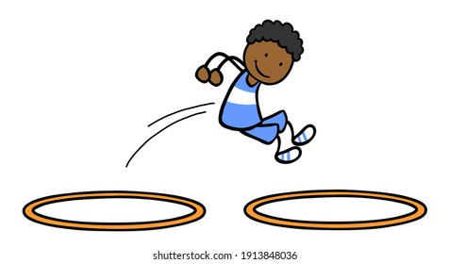

**Actividad N°3** Estira tus músculos.